Esta práctica está diseñada para ejercitar el uso de for, do while, como indica claramente el nombre de la práctica, no estando permitido el uso de arrays (strings), funciones, u otros elementos del lenguaje C. Se puede usar también lo que estuviera permitido usar en prácticas anteriores.

Suponiendo que en la práctica 1, al principio del programa se ha implementado scan_DNI y después calcular_letra, tal y como se indica a continuación:

int main(){
// scan_DNI
// calcular_letra
return 0;
}

En la práctica actual, se debe implementar el programa correspondiente a la estructura siguiente:

int main(){

do {
// print_menu
// scan_opcion_menu

if (opcion== ’1’){
// scan_DNI
// calcular_letra
}
else if (opcion== ’2’){
// scan_DNI
// scan_letra
// calcular_letra
// comparar_letras
}

} while (opcion!= ’0’);

return 0;
}

Al hacer scan_DNI, se debe comprobar que los caracteres leídos correspondan a dígitos.

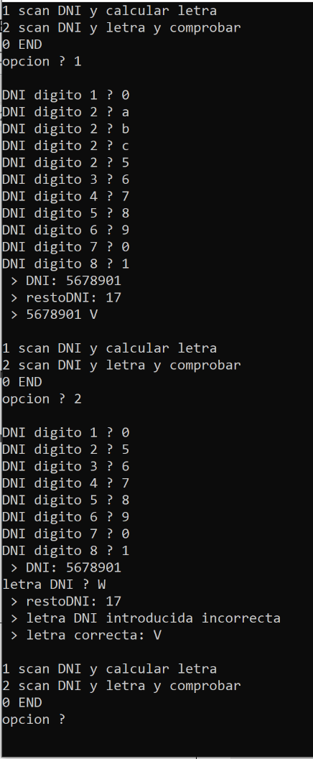

Figura 1. Ejemplo de ejecución del programa

#include "stdio.h"

int main(){

//

return 0;
}

